Российская Федерация  сельская администрация Коргонского сельского поселения  Усть-Канского района Республика Алтай  ПОСТАНОВЛЕНИЕ | 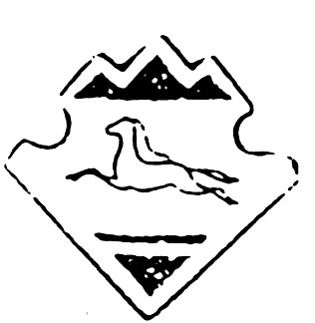 | Россия Федерациязы  Алтай Республиканын  Канн-Озы аймактын  Коргон jурттын муниципал  Тозолмозинин  Администрациязы

26.06.2017 г. с.Коргон № 15

Об отмене постановления № 21 от 10.06.2015 г. « О внесении изменений в Административный Регламент по предоставлению услуги «Предоставления информации об объектах недвижимого имущества, находящихся в собственности муниципального образования, и предназначенной для сдачи в аренду» утвержденного Постановлением главы МО Коргонское сельское поселение от 22.07.2014 № 29

В целях исправления юридико-технических моментов в постановлении сельской администрации № 21 от 10.06.2015 г. « О внесении изменений в Административный Регламент по предоставлению услуги «Предоставления информации об объектах недвижимого имущества, находящихся в собственности муниципального образования, находящегося в муниципальной собственности и предназначенной для сдачи в аренду» утвержденного Постановлением главы МО Коргонское сельское поселение от 22.07.2014 № 29
ПОСТАНОВЛЯЮ:
- Постановление сельской администрации № 21 от 10.06.2015 г. « О внесении изменений в Административный Регламент по предоставлению услуги «Предоставления информации об объектах недвижимого имущества, находящихся в собственности муниципального образования, находящегося в муниципальной собственности и предназначенной для сдачи в аренду» утвержденного Постановлением главы МО Коргонское сельское поселение от 22.07.2014 № 29 отменить, ввиду отсутствия пункта 35.2 в Административном регламенте .

- Настоящее постановление вступает в силу со дня его подписания и подлежит официальному обнародованию.

Глава Коргонского
сельского поселения И.Д. Алачев

